|  |  |  |
| --- | --- | --- |
|  |  |  |
| МИНОБРНАУКИ РОССИИ | | |
| Федеральное государственное бюджетное образовательное учреждение  высшего образования  **«МИРЭА – Российский технологический университет»**  **РТУ МИРЭА** | | |

Институт Информационных технологий

Кафедра Инструментального и прикладного программного обеспечения

**ПРАКТИЧЕСКАЯ РАБОТА №1  
"Создание базы данных"**

по дисциплине «Технологии обработки транзакций клиент-серверных приложений»

**Тема практической работы:**

**Студент группы** ИКБО-16-19 Мурадов Н.Н.

_______________

(подпись студента)

**Принял преподаватель** Китанин С.С.

_______________

(подпись руководителя)

Работа представлена «____»____________ 2022 г.

Допущен к работе «___» ____________ 2022 г.

Москва 2022

Содержание

ПРАКТИЧЕСКАЯ РАБОТА №1 "Создание базы данных" 3

Цель работы 3

Постановка задачи 3

Ход работы 3

Вывод 12

# ПРАКТИЧЕСКАЯ РАБОТА №1 "Создание базы данных"

## Цель работы

Целью данной работы является создание базы данных в PostgreSQL в соответствии с предложенной схемой и таблицами.

## Постановка задачи

Подготовить рабочее место, где предполагается выполнение практических работ, установив СУБД PostgreSQL или предложить свой вариант СУБД, проконсультировавшись с преподавателем о выборе конкретной СУБД при наличии определенных предпочтений. Разрешается использовать СУБД в изолированной среде (докер контейнере).

Создать базу данных в выбранной СУБД в соответствии с предложенной схемой и таблицами. Заполнить таблицы данными, не менее 5 строк на каждую таблицу.

## Ход работы

Была создана база данных в выбранной СУБД в соответствии с предложенной схемой и таблицами. Заполнены таблицы данными, не менее 5 строк на каждую таблицу.

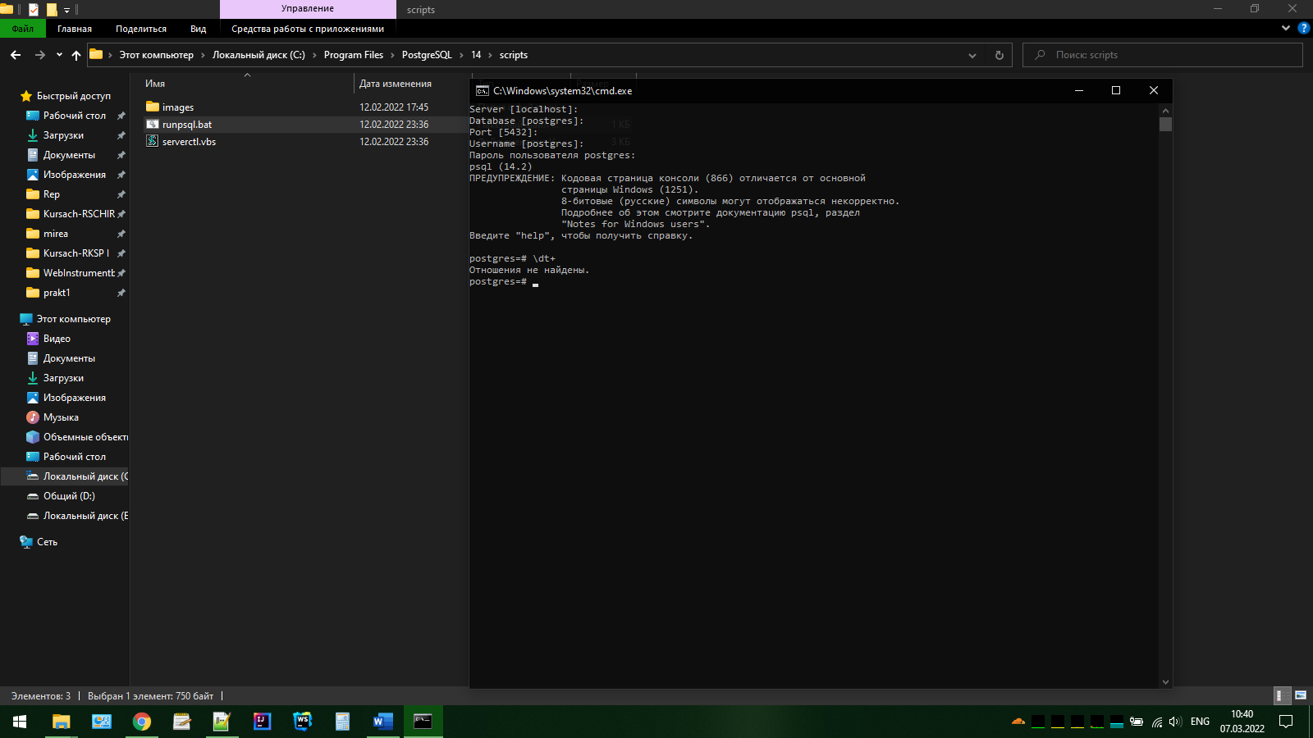  
Рисунок 1 - Процесс выполнения работы.

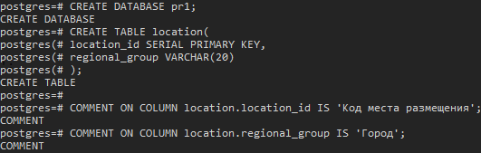  
Рисунок 2 - Процесс выполнения работы.

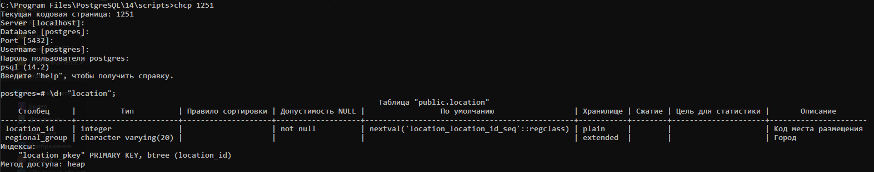  
Рисунок 3 - Процесс выполнения работы.

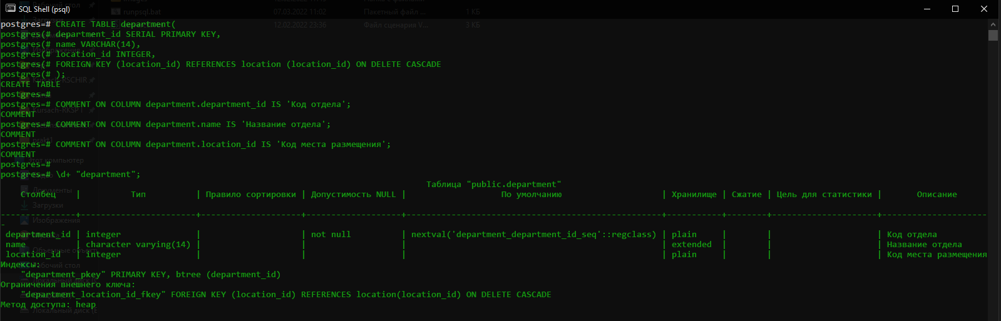  
Рисунок 4 - Процесс выполнения работы.

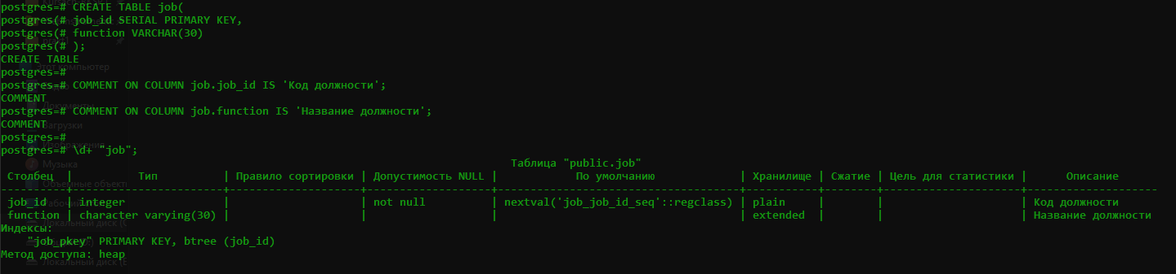  
Рисунок 5 - Процесс выполнения работы.

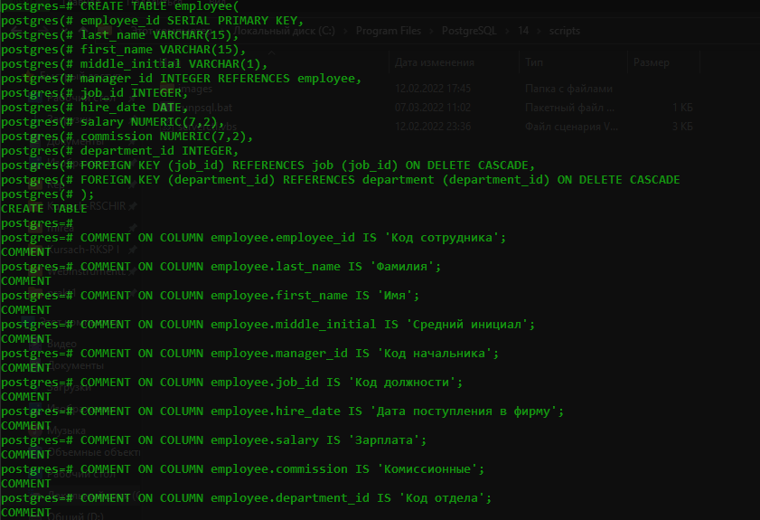  
Рисунок 6 - Процесс выполнения работы.

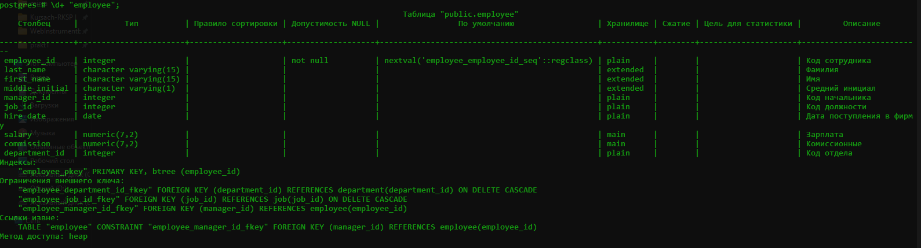  
Рисунок 7 - Процесс выполнения работы.

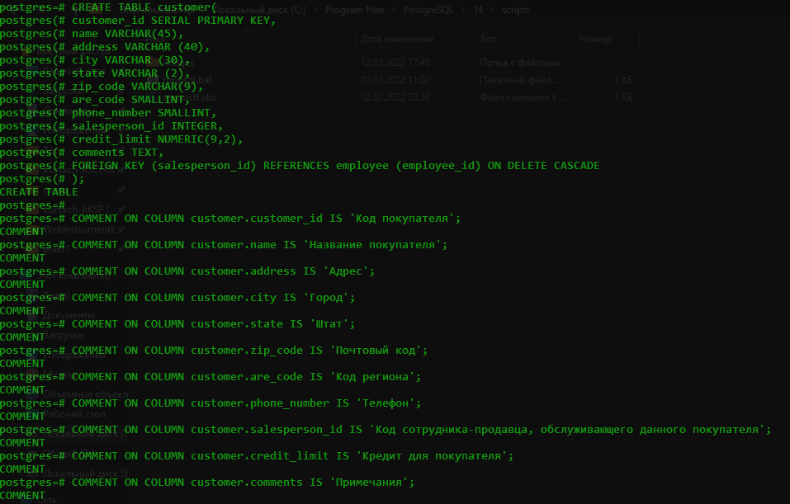  
Рисунок 8 - Процесс выполнения работы.

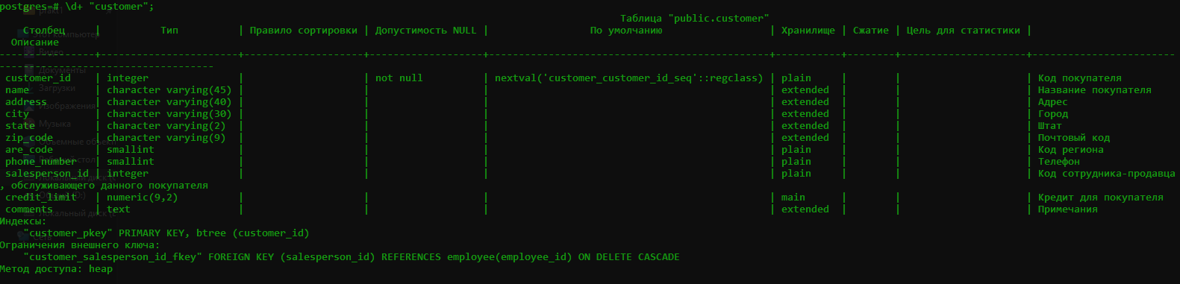  
Рисунок 9 - Процесс выполнения работы.

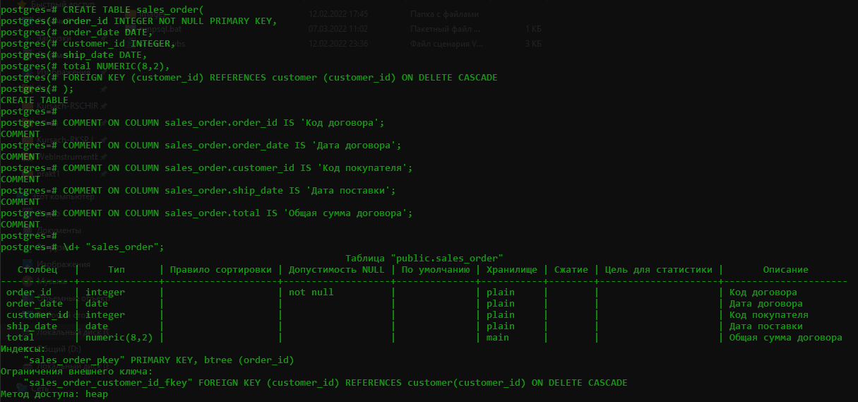  
Рисунок 10 - Процесс выполнения работы.

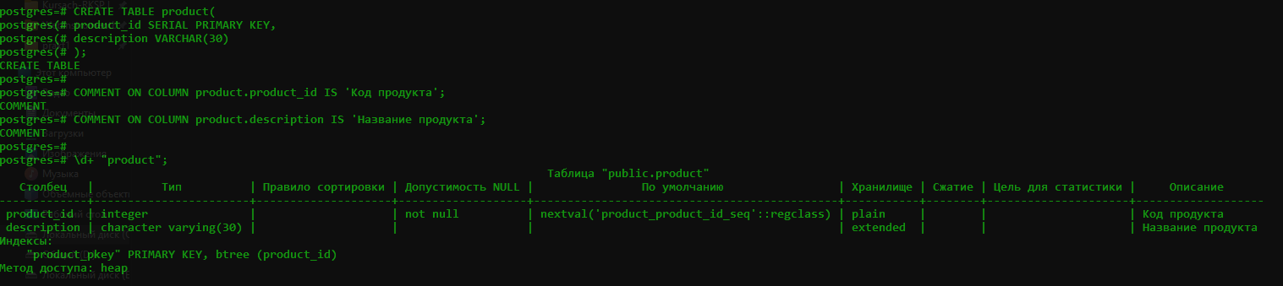  
Рисунок 11 - Процесс выполнения работы.

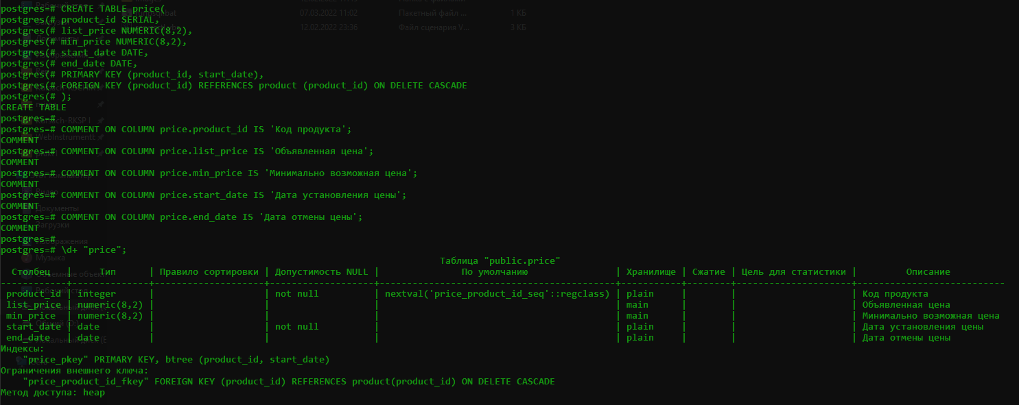  
Рисунок 12 - Процесс выполнения работы.

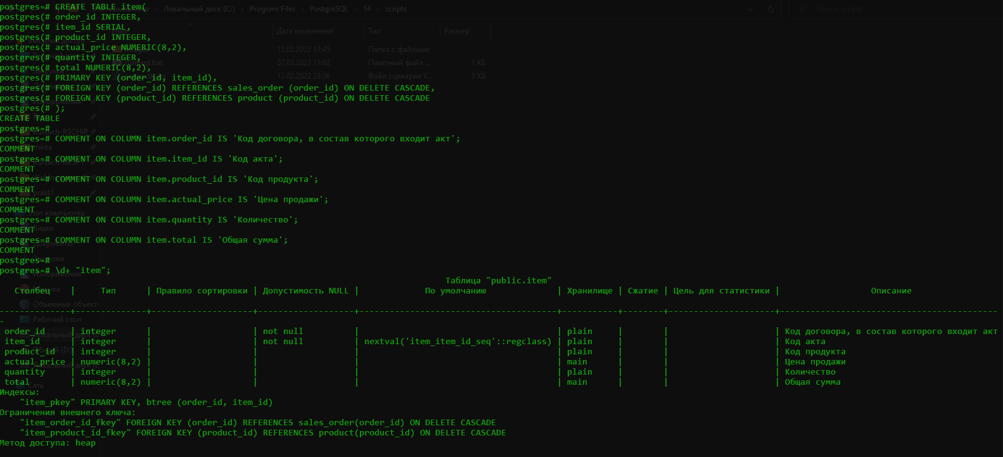  
Рисунок 13 - Процесс выполнения работы.

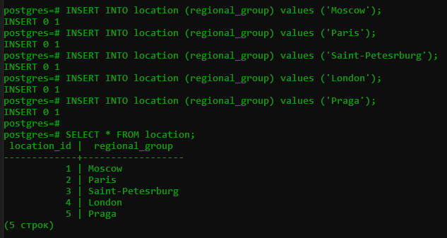  
Рисунок 14 - Процесс выполнения работы.

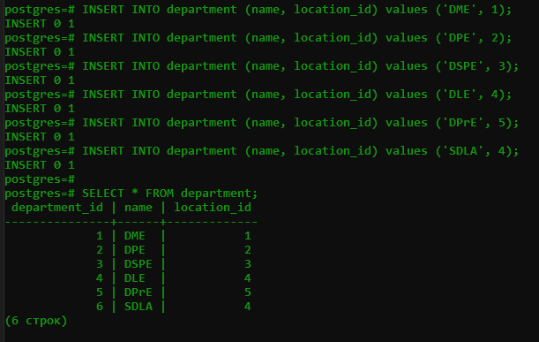  
Рисунок 15 - Процесс выполнения работы.

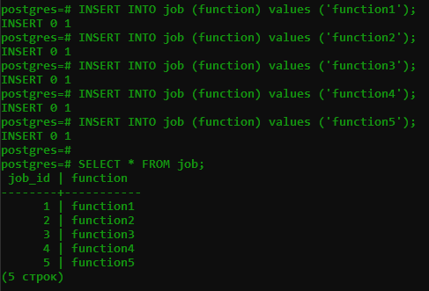  
Рисунок 16 - Процесс выполнения работы.

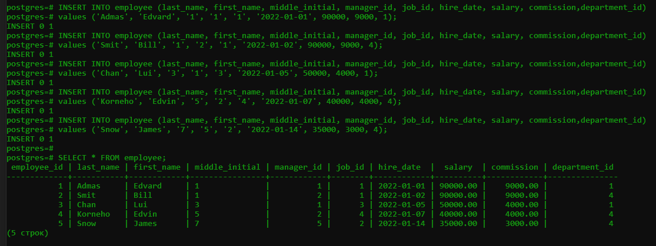  
Рисунок 17 - Процесс выполнения работы.

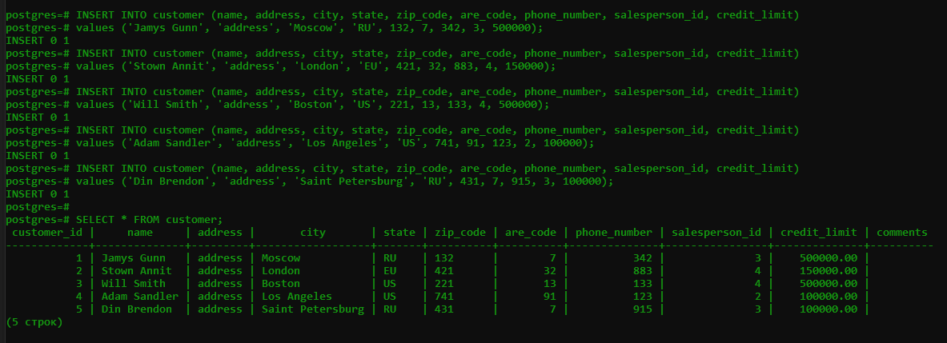  
Рисунок 18 - Процесс выполнения работы.

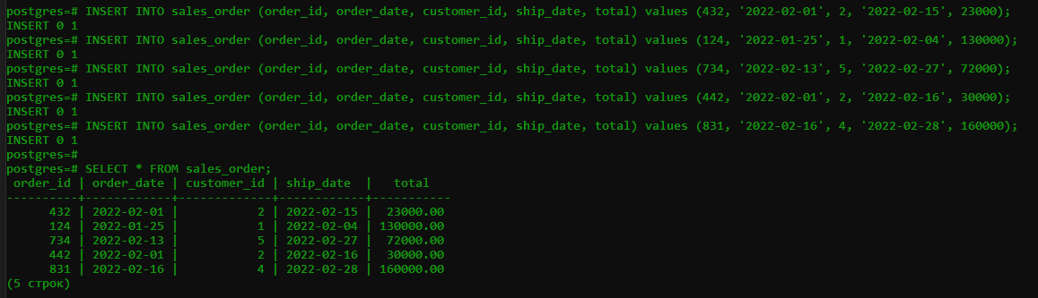  
Рисунок 19 - Процесс выполнения работы.

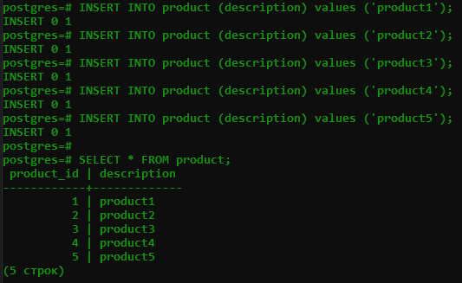  
Рисунок 20 - Процесс выполнения работы.

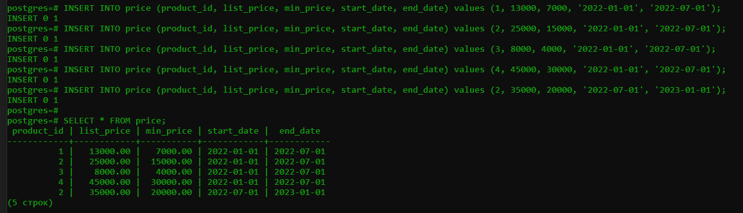  
Рисунок 21 - Процесс выполнения работы.

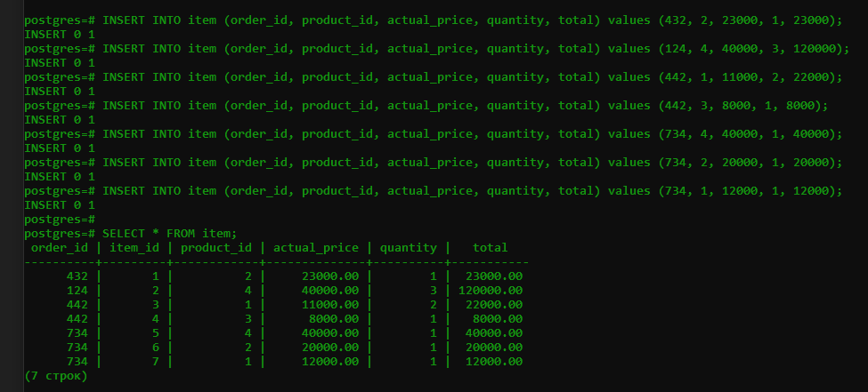  
Рисунок 22 - Процесс выполнения работы.

## Вывод

В ходе выполнения работы была создана база данных в PostgreSQL в соответствии с предложенной схемой и таблицами.